«Отклонение и модуляция».

- Повторяем, если у кого нет этих тем – переписываем, выделенное желтым, запоминаем.
Произведения, написанные в одной тональности, встречаются редко, т.к. появление новых тональностей в произведении обогащает звучание, придает ему яркости, дает развитие. Тональность, в которой начинается произведение, называется главной, а все остальные – побочными.
Существует 3 вида тональных изменений:
1) сопоставление – появление новой тональности без связного перехода, подготовки. Возникает обычно после цезуры, двойной тактовой черты и новых ключевых знаков.
Пример: П. И. Чайковский, фортепианный цикл «Детский альбом», пьеса «Вальс».
2) отклонение – временный переход в новую тональность без закрепления новой тоники с обязательным дальнейшим возвращением в основную тональность. Осуществляется отклонение через доминанту (реже субдоминанту) новой тональности, которая называется побочной доминантой (субдоминантой). В нотном тексте появятся случайные знаки, чуждые предыдущей тональности и характерные для новой.
Пример: П. И. Чайковский, «Детский альбом» - «Утреннее размышление».
3) модуляция – переход в новую тональность с завершением в ней музыкального построения и сменой тоники. Но в музыке встречаются и модуляции, при которых изменяется только лад, а тоника остается прежней (например, до-минор – До-мажор). Такая модуляция в одноименную тональность называется ладовой.
Пример: П. И. Чайковский, «Детский альбом» - «Мазурка».

Примеры в музыке (нотные):
Отклонение – из Соль мажора временное отклонение в 10-12 тактах в ля-минор (убрали с помощью бекара фа-диез и знаков не стало вообще), но затем закончили все равно в Соль мажоре.
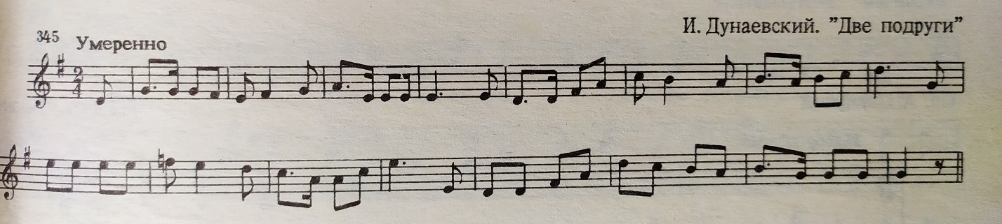

Модуляция – полный переход из Ля-мажора в 6-8 тактах в Ми мажор
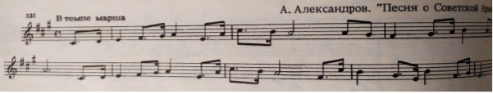

Как определить, что перед нами – отклонение или модуляция?
Отклонение – это кратковременный переход из основной тональности в другую и возвращение в основную (заканчивается в основной тональности).
Модуляция – полный переход из основной тональности в другую, с окончанием музыки на Тонике новой тональности (заканчивается в новой, другой тональности).
В любом случае – отклонение или модуляция – могут появиться новые знаки перед нотами (диезы или бемоли, бекары), которые или увеличат количество знаков при ключе, или их отменят. Если модуляция или отклонение происходит в параллельную тональность, у которой такие же знаки, новых знаков может и не появиться (только в миноре – появится VII повышенная ступень новой тональности).
Что делать?
1.Определить, в какой тональности начинается произведение по ключевым знакам:
- если при ключе стоят диезы – от последнего диеза отложить полутон вверх и получится Тоника,
- если при ключе стоят бемоли – посмотреть на предпоследний бемоль – это и есть Тоника.
2. Определить, в какой тональности закончилось произведение:
- определить последнюю ноту (чаще всего это Тоника),
- если новых знаков нет в примере перед нотами, а Тоника другая (не та, что была в начале) – модуляция есть, в параллельную тональность,
- если появились в примере перед нотами новые знаки и Тоника изменилась по сравнению с началом – есть модуляция, добавляй появившиеся знаки (или отменяй бекарные) к ключевым и определишь новую тональность.

Так выглядит отклонение в аккордовых построениях («цифровках»):
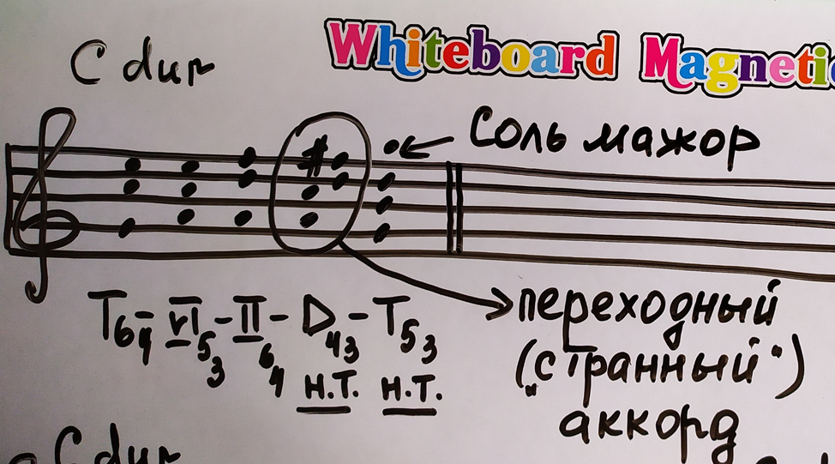

Так выглядит модуляция в аккордовых построениях («цифровках»):

